TP vagrant 2

**II) Environnement multi machines :**

1. Démarrez la machine : vagrant up

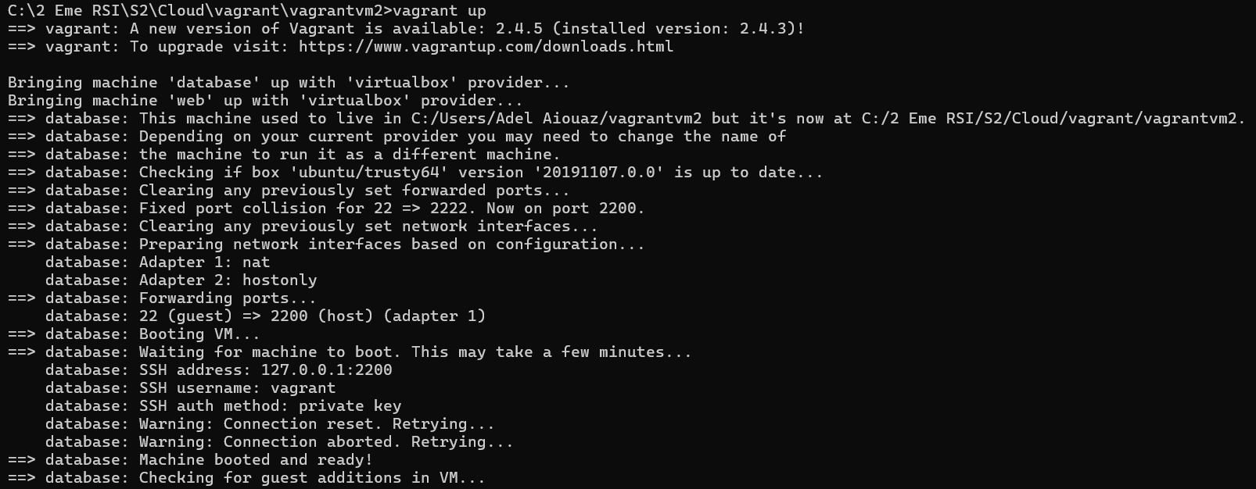

1. Pinger les deux machines

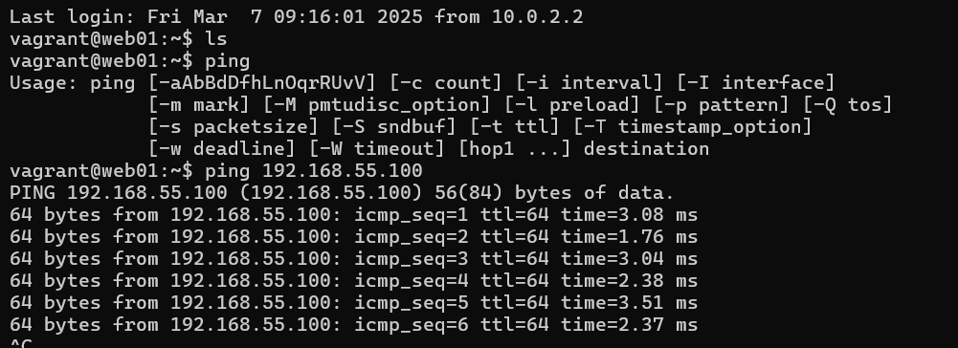

1. Verifier le fonctionnement des machines

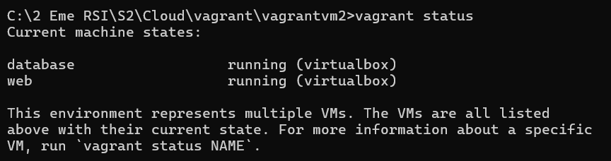

1. Verifier les domain names

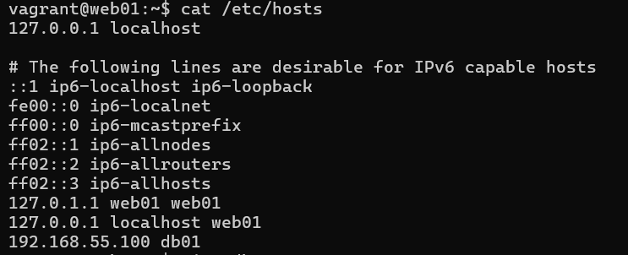

1. Pinger les machines en utilisant le domain name(dns)

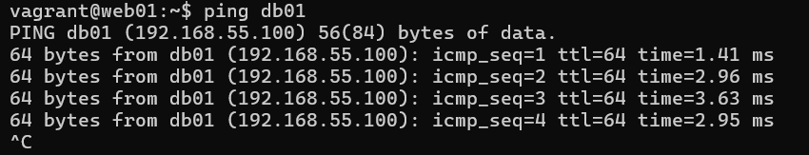

**III) Exécuter un script dans un vagrantfile :**

1. Pinger sur les deux machines.

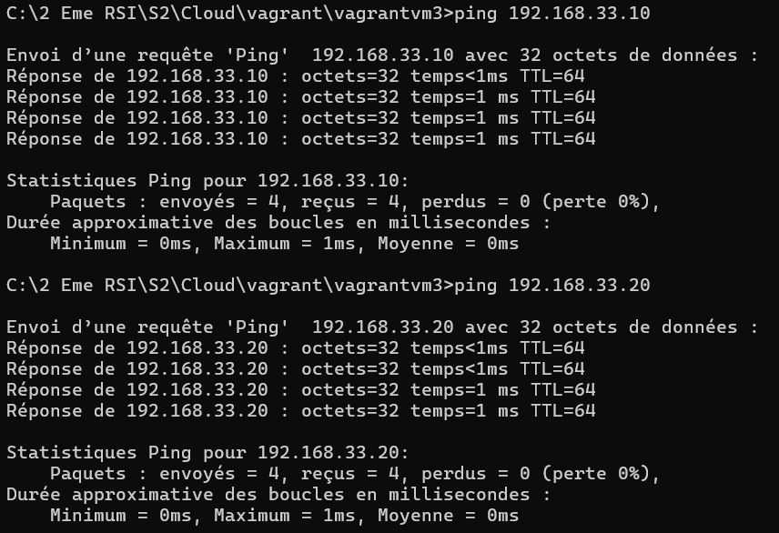

1. Verifier le fonctionnement des machines

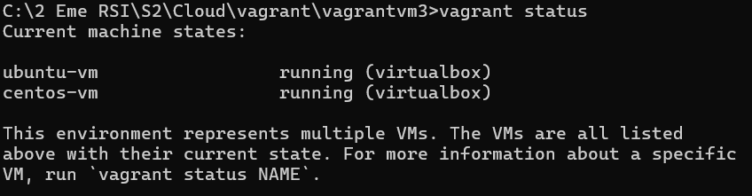

1. Pinger les machines

